【作业精编】八年级上册物理《4.3平面镜成像》课课练及答案（人教版）

一、填空题
1.当你照镜子的时候，可在镜子里看到另外一个“你”，镜子里的这个“你”就是你的_________，由于进入你眼睛的光线并非真正来自平面镜后的“你”，所以把这个“你”叫做_________.
2.平面镜成的像_________在光屏上显示出来（填“能”或“不能”），平面镜成像是物体反射的光或物体发出的光射到平面镜时发生了_________的结果.
3.某同学身高1.7 m，站在竖直放置的平面镜前1.5 m处，他的像高是_________，他的像到平面镜的距离是_________.若此人向平面镜移动1 m，则他的像到平面镜的距离为_________，他的像高为_________.
4.水面也能发生反射，我们从水中看到空中的飞机是_________像.（填“虚”“实”）
5.凸面镜使平行光束_________，凹面镜使平行光束_________.汽车的后视镜是_________ 面镜，利用它可以_________司机的视野.
6.太阳灶是用_________ 面镜制成的，它可以使照在表面的太阳光_________在一点，凹面镜的面积越大会聚的太阳光就越_________ 温度也就越_________，利用它不仅可以烧水、煮饭，还可以发电、冶炼，所以它是既节约燃料又不_________的环保型能源.
7.手电筒的反光装置相当于_________ 面镜，它可以使小电珠发出的光，变成_________光射出去.
8.从6题、7题两个事例中，我们可以看到，在光的反射现象中，光路是_________的.
二、选择题
9.在正常情况下，人的眼睛离书本的距离为25 cm时，看的清楚，不容易疲劳，这个距离叫明视距离.人刮胡子时应
A.使平面镜到眼的距离为25 cm
B.使平面镜到眼的距离为50 cm[来源:学+科+网Z+X+X+K]
C.使平面镜到眼的距离为12.5 cm
D. 因为像的大小不变，所以平面镜到眼的距离远近都一样
10.下图中，M是平面镜，各光路图正确的是
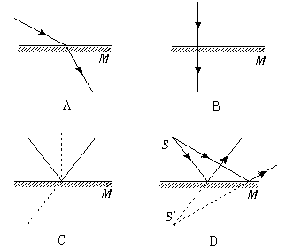
11.某同学在竖直放置的平面镜前，从距平面镜2 m处跳到了距平面镜4 m处.下列关于镜中像的大小及像的距离的说法中正确的是
A.像与该同学大小相等，像到该同学的距离变为6 m
B.像与该同学大小相等，像到该同学的距离变为8 m
C.像比该同学大，像到该同学的距离变为6 m
D.像比该同学小，像到该同学的距离变为8 m
12.小明做研究平面镜成像的实验时，先将蜡烛放在平面镜前50 cm处，他记下了像的位置，然后，他将平面镜向蜡烛移动了10 cm，则第二次成像的位置与第一次成像的位置比较
A.向平面镜移动了10 cm
B. 向平面镜移动了20 cm
C.远离了平面镜10 cm[来源:Z。xx。k.Com]
D. 远离了平面镜20 cm
13.某同学在做研究平面镜成像的实验时，想使竖直放置的蜡烛所成的像与水平面成水平的，他可采用的方法是
A.将平面镜与水平面成90°角放置[来源:学科网ZXXK]
B.将平面镜与水平面成60°角放置
C.将平面镜与水平面成30°角放置
D.将平面镜与水平面成45°角放置
三、作图题
14.下图是某同学作的光路图，他只画了一条入射光线和另一条反射光线，请你帮他画出发光点S和像点S′.
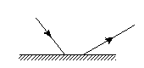
15.作出下图中的物体AB在平面镜中成的像.
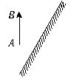
16.如下图所示，L是平面镜，S是发光点,请你画出能看到S在平面镜中像的范围.

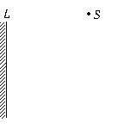[来源:Zxxk.Com]
17.某同学身高1.8 m,他想在家中墙上设计一个 刚好能看见他全身像的平面镜，该平面镜至少应多高，画图说明应挂在什么地方？

[来源:学.科.网Z.X.X.K]

18.小红同学在做“探究平镜成像”的实验时,将一块玻璃饭竖直架在水平台上,再取两段完全相同的蜡烛A和B,点燃玻璃板前的蜡烛A,进行观察，如图所示,在此实验中：
(1)小红选择玻璃板代替镜子进行实验的目的是
(2)所用刻度尺的作用是便于比较像与物 关系.
(3)选取两段完全相同的蜡烛是为了比较像与物的 关系.
(4)移去后面的蜡烛B，并在所在位置上放一光屏,则光屏上 接收到蜡烛烛焰的像(填“能”或“不能”),所以平面镜所成的像是 (填“实”或“虚”)
(5)小红将蜡烛逐渐远离玻璃板时,它的像 （填“变大”、“变小”或“不变”)

参考答案

1.像，虚像
2.不能，反射
3.1.7 m，1.5 m，0.5 m，1.7 m
4.虚 5.发散，会聚，凸，开阔
6.凹，会聚，多，高，污染环境
7.凹，平行
8.可逆
9.C 10.D 11.B 12.B 13.D
14.如下图所示，入射光线的对称线与反射光线的反向延长线的交点即为像点S′，然后再在入射光线上与S′对称处找出发光点S.（也可以画出反射光线的入射光线，两条入射光线的交点即为发光点S；还可以先做出入射光线的反射光线，两条反射光线的反向延长线的交点即为像点S′）
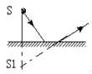
15.如图所示A′B′.
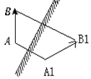
16.如下图所示先做出S的像点S′，从S′分别过平面镜上边缘A、下边缘C做出反射光线AB、CD，AB、CD所围的范围即为所求.
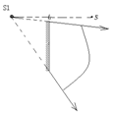
17.略
18.略

